Контрольная работа для студентов заочной формы обучения по дисциплине
«Эффективное поведение выпускника на рынке труда»
Задание: составить буклет-памятку выпускнику специальности 38.02.01 Экономика и бухгалтерский учет, где будут кратко и емко описан один из следующих пунктов:
- Успешное резюме выпускника
- Собеседование: секреты успеха соискателя
- Поиск работы: алгоритм и способ выбора
- Современный рынок Томской области: какие возможности предоставляют томские компании начинающим специалистам
- Адаптация начинающего специалиста: о чем не стоит забывать
Обязательное условие: наличие графических материалов (фото, ссылки в виде QR-кодов и др.)
Схема одной стороны буклета при работе в Word:
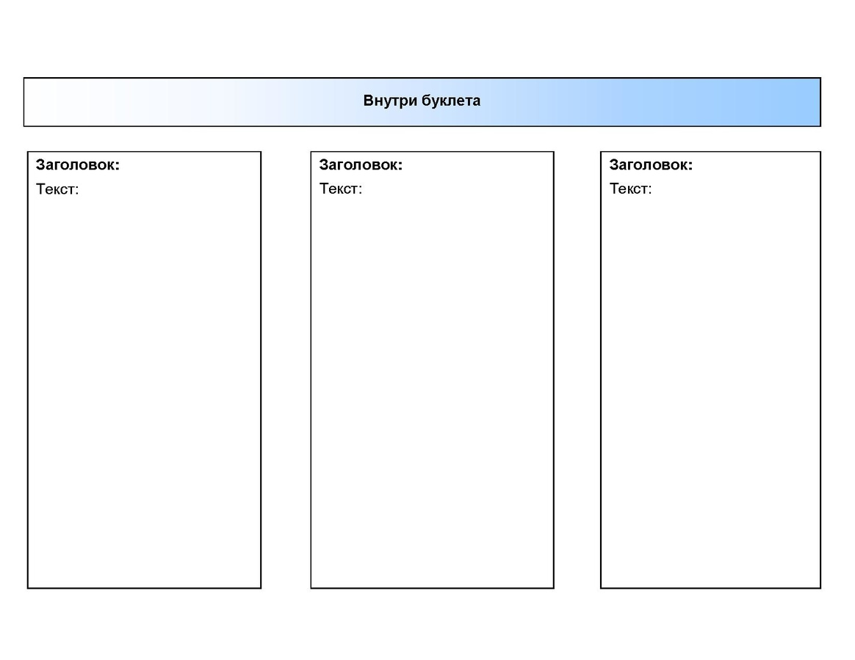
Допустимо использование специальных сервисов по оформлению буклетов.

